Р О С С И Й С К А Я Ф Е Д Е Р А Ц И Я

Б Е Л Г О Р О Д С К А Я О Б Л А С Т Ь



ЗЕМСКОЕ СОБРАНИЕ

ГОРКИНСКОГО СЕЛЬСКОГО ПОСЕЛЕНИЯ

МУНИЦИПАЛЬНОГО РАЙОНА «КРАСНЕНСКИЙ РАЙОН»

**Р Е Ш Е Н И Е**

28 марта 2014 года № 52

**О внесении изменений в решение земского собрания Горкинского сельского поселения от 28 ноября 2013 года № 24 «О муниципальном дорожном фонде Горкинского сельского поселения муниципального района «Красненский район» Белгородской области»**

В соответствии со статьей 179.4 Бюджетного кодекса Российской Федерации, постановлением Правительства Белгородской области от 10 февраля 2014 года № 24-пп «О внесении изменений в постановление Белгородской области от 6 февраля 2012 года № 62-пп «Об утверждении порядка формирования, учёта и расходования средств дорожного фонда Белгородской области», Уставом Горкинского сельского поселения, земское собрание Горкинского сельского поселения **р е ш и л о:**

1. Внести в решение земского собрания Горкинского сельского поселения от 28 ноября 2013 года № 24 «О муниципальном дорожном фонде Горкинского сельского поселения муниципального района «Красненский район» Белгородской области» следующие изменения:

1.1. Пункт 3.1. раздела 3 «Использование средств Фонда» Порядка формирования и использования муниципального дорожного фонда Горкинского сельского поселения муниципального района «Красненский район» Белгородской области, утвержденного в пункте 2 названного решения дополнить подпунктом 6 следующего содержания:

«6) уплатой налога на имущество в отношении автомобильных дорог общего пользования муниципальной собственности.».

2. Настоящее решение вступает в силу со дня его официального обнародования.

3. Главе Горкинского сельского поселения (Вальтер В.В.) обнародовать настоящее решение в общедоступных местах: Горская СОШ, Горкинской сельской библиотеке, Горкинском Доме культуры, Богословском сельском клубе.

4. Контроль за исполнением настоящего решения возложить на главу Горкинского сельского поселения Вальтер В.В.

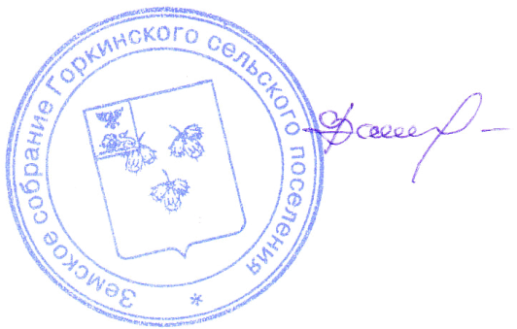

**Глава Горкинского**

**сельского поселения В.В.Вальтер**